維京國際 新書資料卡─2015.04
中文書名 | 勇闖迷宮大冒險 | 出版社 | 維京國際股份有限公司 | 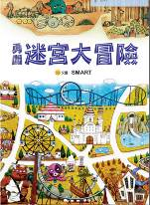
原文書名 |  | 出版社書號 | AC04417
文 | SMART | 譯者 | 無
圖 | SMART | 適讀年齡 | 3~12歲
系列名稱 | 我愛繪本 | 書籍類別 | 繪本
定價 | 300元 | 特價
開數 | 21×29cm (w×h) | 內文(圖） | ■彩色 □黑白
頁數 | 32頁(含扉)+4頁拉頁 | 預計出版日期 | 2015年04月
ISBN | 978-986-5811-96-9 | EAN | 9789865811969
圖書分類 | 990 | CIP | 無
建議主分類 | 童書/青少年文學>遊戲書>益智遊戲
十大基本能力 | ☑欣賞、表現與創新 ☑主動探索與研究 ☑獨立思考與解決問題
版本 | ■精裝□軟精裝 □平裝 □盒裝 □附CD □封收縮膜 □書腰■其他配件(2頁銅西卡)
提供資料 | ■封面圖檔 ■1~2頁內文 □目錄 □樣書 □促銷計劃 □海報／書籤 張 □其他
內容簡介 | 《勇闖迷宮大冒險》囊括12款主題故事，  包含遊樂場、動物園、咕嘰鼠的起司，  以及巴比兔的下午茶等，有許多故事線索，越玩越有趣！  這是一本由淺入深、畫風好Q的迷宮書，  有趣的人物造型和故事情節，主題明確，  讓寶貝在紙上迷宮盡情玩耍，  除了激發好奇心，培養耐心，  也可以玩出高人一等的觀察力、專注力和想像力！  本書最後加上實用有趣的延伸活動，  帶給父母與孩子更多更廣的閱讀視野。
書籍特色 | 夠好玩、夠益智、夠挑戰的迷宮書  1. 專注力：進入動態閱讀世界的關鍵。  2. 觀察力：仔細找出隱藏版的指定圖案。  3. 數學力：將同類型的圖象歸類、計量。  4. 思考力：訓練解決問題及邏輯推理能力。  5. 記憶力：先找起點和終點後，構思正確路徑，快速破關。  6. 趣味性：搞怪的主角和逗趣的故事情節，一玩就上癮！  *隨書附贈可愛手指偶，讓手指動一動，  體驗COSPLAY的樂趣！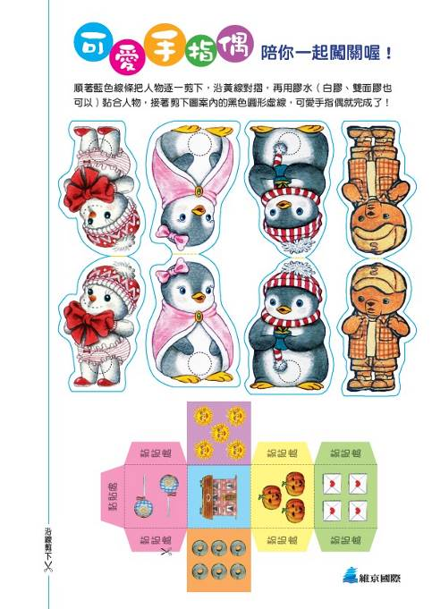  ~還有可愛骰子喔~
專家  推薦/導讀 | 幸曼玲(臺北市立大學幼兒教育學系 副教授)  這本以12張跨頁圖所組成的圖畫書，像極了著名的「威利系列」繪本。不同的是威利系列的主角只有威利。而這本書每一頁都有不同的主角，面對不同的場景。而這類蘊含豐富訊息的圖畫書，其實就是孩子觀察的世界。而以幼兒園中大班到國小一年級的這段時間最為重要，環境是否有足夠的訊息，過程是否有引導，都與孩子執行功能注意力的發展有關。且研究發現，主動控制能力也是未來情緒調節能力的重要元素。
作者/繪者  簡介 | SMART  1973年生，嘉義人，雙魚座。自2002年起開始專職插畫創作，擅長以「細膩筆觸勾勒出動物們的神韻與單純情緒表達」，畫風寧靜用色溫和受到廣大讀者喜愛。出版作品有繪本、立體手偶、系列拼圖等。
延伸書單 | 酷酷熊系列翻翻書(四書)
內頁圖 | 